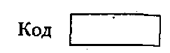

Протокол психодиагностического обследования
Фамилия и имя ребенка______________________________________________________________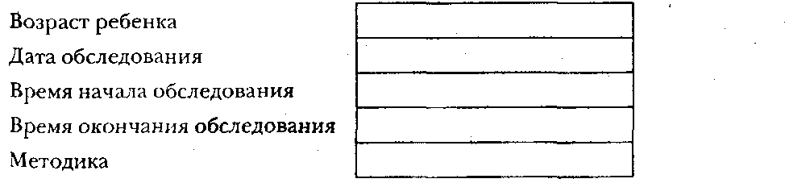

Этапы диагностической процедуры | Ход диагностической процедуры | Примечания

Выводы: ________________________________________________________________________
________________________________________________________________________________
________________________________________________________________________________________________________________________________________
